Отчет о выполнении Лабораторной работы 4

по дисциплине «Операционные системы и среды»

Задание выполнила студентка 1 курса группы 1-ШИД-2 Геннох Марина

Бригада 5

3. Вывести содержимое каталога Windows (для бригад 5 и 10 – и подкаталогов) по указанному в табл. 5 формату на экран и в текстовый файл.

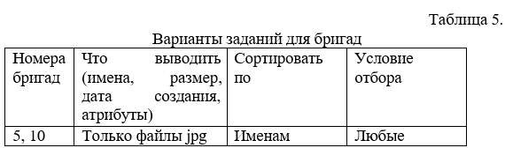

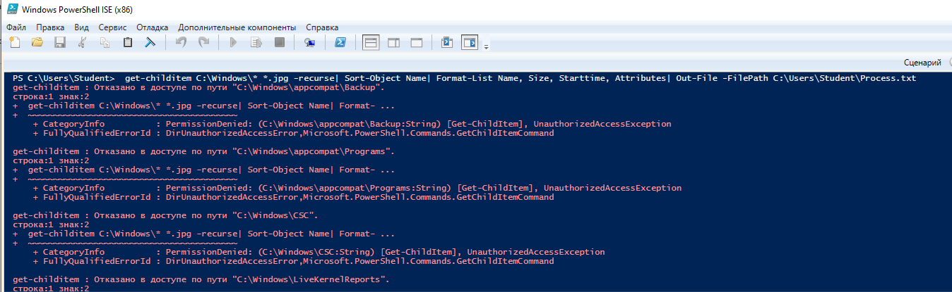

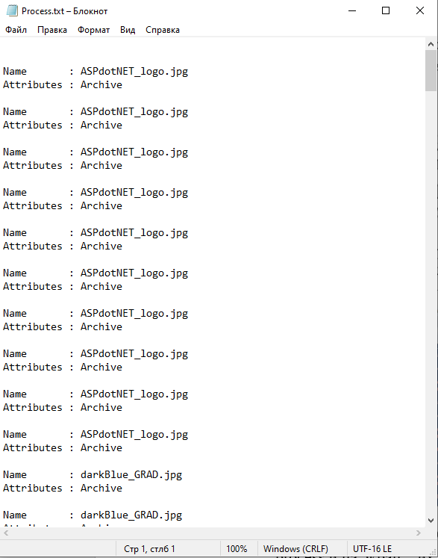

1. Вывести в текстовый файл список свойств процесса, возвращаемый командлетом Get-process и на экран – их общее количество.

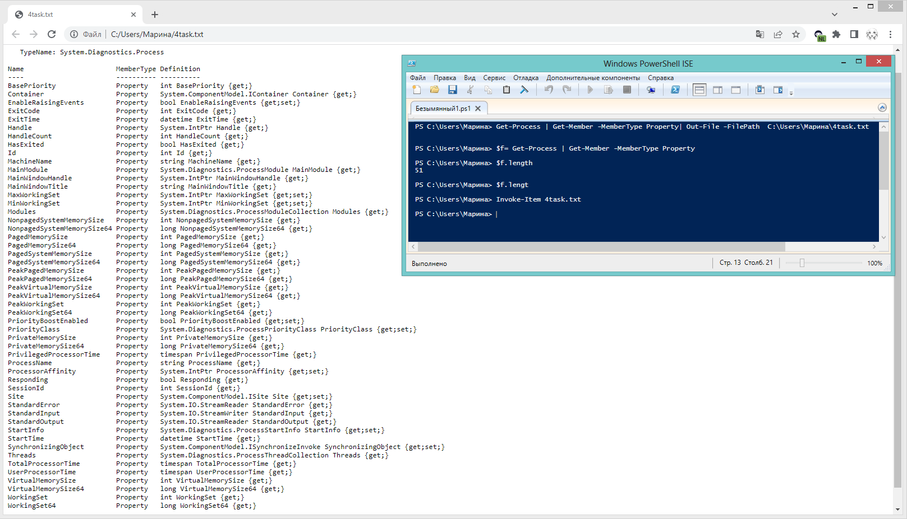

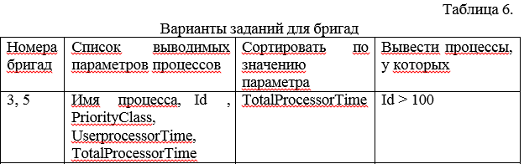5. Cоздать текстовый файл, содержащий список выполняемых процессов, упорядоченный по возрастанию указанного в табл.6 параметра. Имена параметров процессов указаны в (табл. 6).

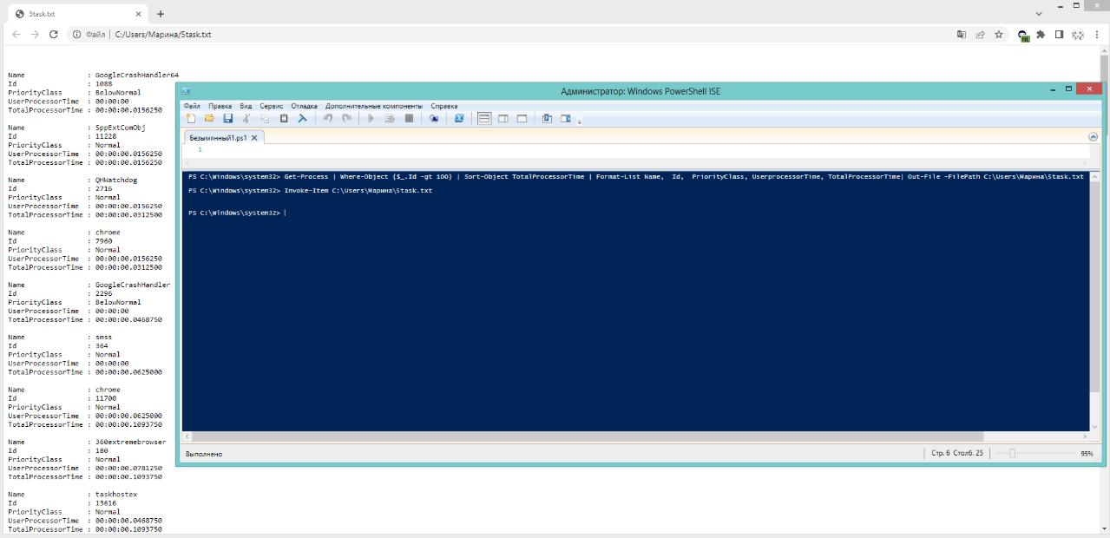

6. Cоздать HTML-файл, содержащий список выполняемых процессов, упорядоченный по возрастанию указанного в табл.5 параметра. Имена параметров процессов указаны в табл. 5.





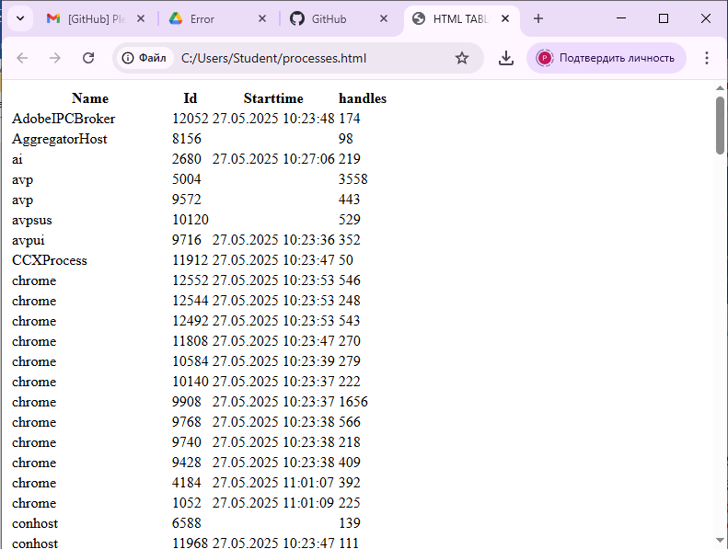7. Найти суммарный объем всех графических файлов (bmp, jpg), находящихся в каталоге Windows и всех его подкаталогах.

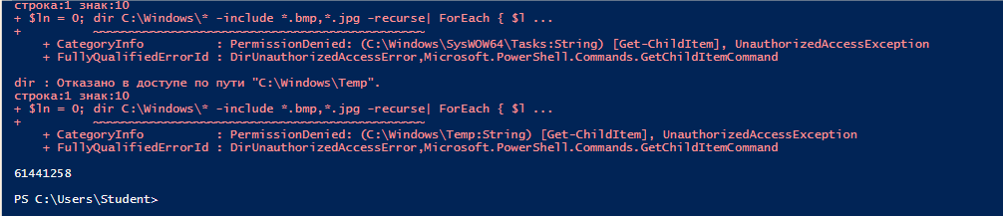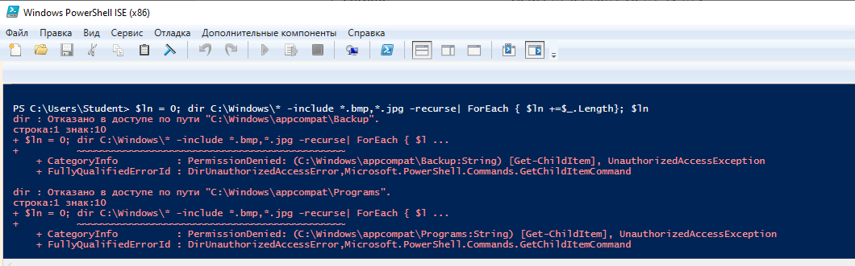

8.Вывести на экран сведения о ЦП компьютера.

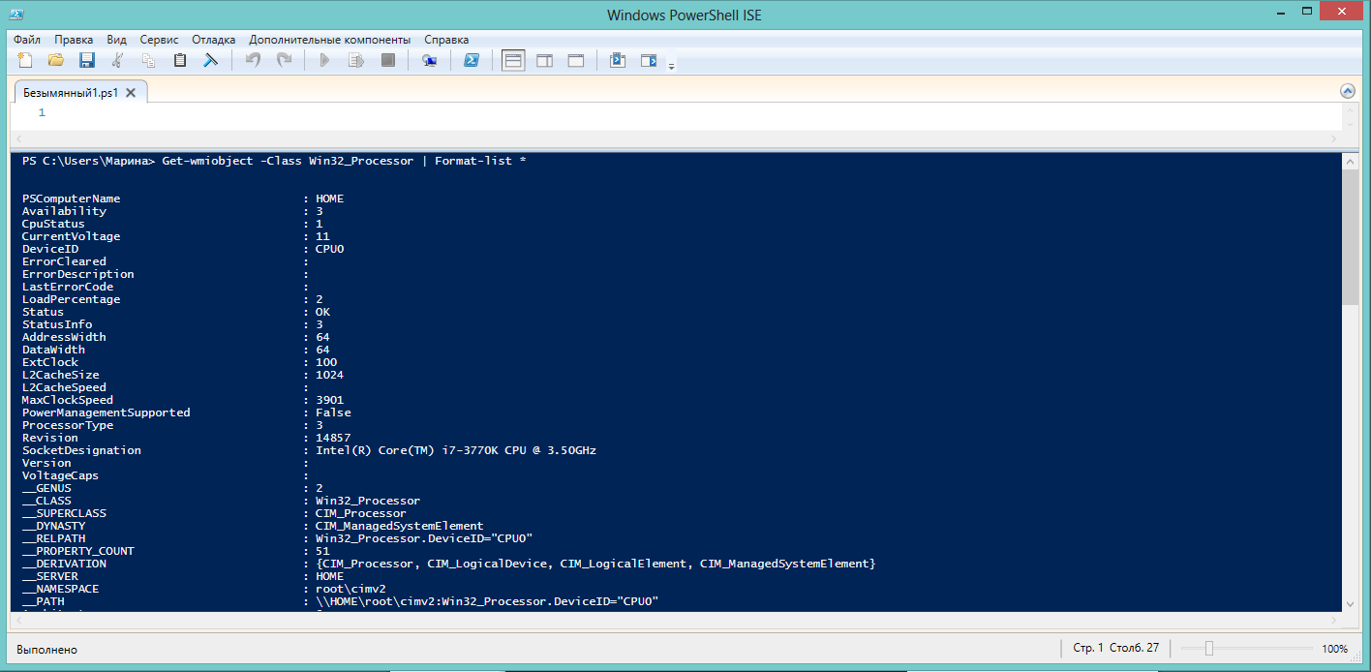

9. Найти максимальное, минимальное и среднее значение времени выполнение командлетов dir и ps

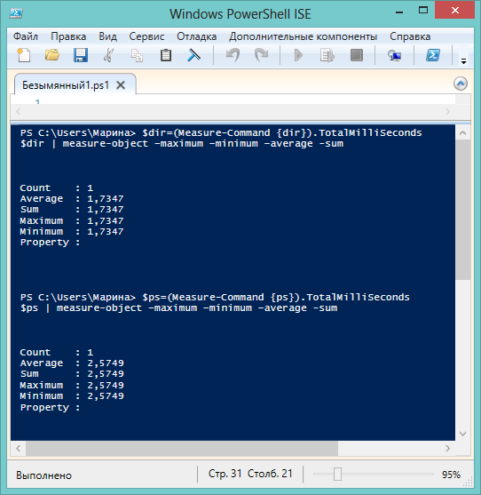

10. Выполнить индивидуальные задания для студентов бригад согласно (табл. 7).

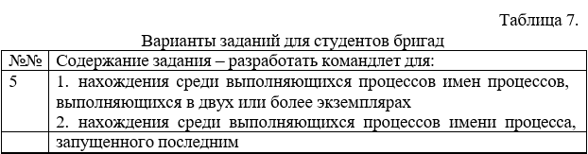

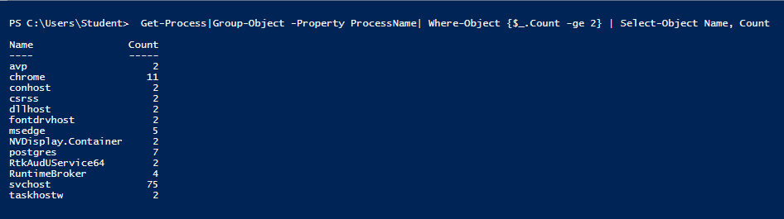

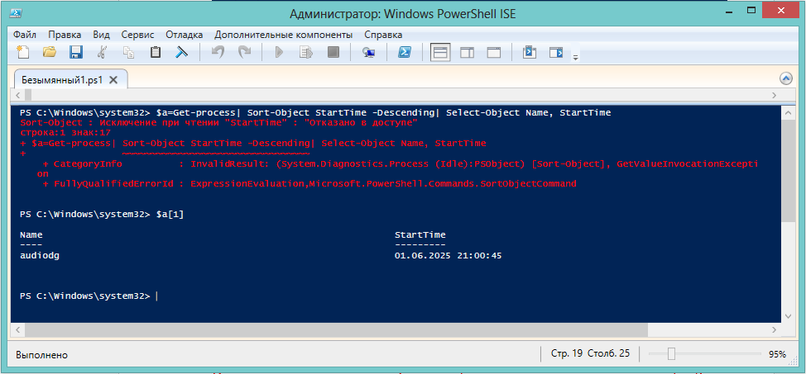

Контрольный вопрос

1. Фильтрация объектов в конвейере. Блок сценария.

Фильтрация объектов в конвейере(удаление из конвейера объектов, не удовлетворяющих определенному условию) осуществляется с помощью командлета Where-Object { <условие>}. Командлет проверяет объекты в конвейере и передает их дальше по конвейеру, если они удовлетворяют условию проверки. Блок сценария-условие проверки в Where-Object, которое задается в виде команд в фигурных скобках. В блоке сценария для обращения к текущему объекту конвейера и извлечения нужных свойств этого объекта используется специальная переменная$_, которая создается автоматически. Результат выполнения блока сценария-значение логического типа(True или False). В блоке сценария используются специальные операторы сравнения (например, оператор -eq означает 'равно’), которые соединяются друг с другом с помощью логических операторов(-end,-or и т. д.)